УДК 681.5.015:622.24
МЕТОД ІДЕНТИФІКАЦІЇ ПАРАМЕТРІВ МАТЕМАТИЧНОЇ МОДЕЛІ
ЗА УМОВ АПРІОРНОЇ ТА ПОТОЧНОЇ НЕВИЗНАЧЕНОСТІ
ПРОЦЕСУ БУРІННЯ
Г.Н.Семенцов, О.В.Фадєєва

ІФНТУНГ, 76019, м. Івано-Франківськ, вул. Карпатська, 15 , тел. (03422) 46067,
Е-mail: kafatp@nung.edu.ua

Розглядається нове рішення задачі ідентифікації параметрів математичної моделі процесу буріння свердловин. Цей метод можна з успіхом використовувати для реалізації класичних і адаптивних алгоритмів керування процесом буріння, що функціонує за умов апріорної та поточної невизначеності. |  | This paper shows a new solution of the simulation problems of well-drilling process. This method was successfully used for classical control algorithms and for adaptive algorithms.

Одним із основних наукових завдань
сучасної теорії керування є керування нелінійними динамічними об’єктами, що функціонують за умов апріорної і поточної невизначено-сті та перебувають під впливом стохастично-хаотичних зовнішніх збурень. Це пояснюється тим, що такі об’єкти керування належать до класу слабо визначених об’єктів, що мають нелінійні статичні і динамічні характеристики. Саме до таких об’єктів належать процес буріння свердловин на нафту і газ. Тому ідентифікація параметрів математичної моделі (ММ) процесу буріння, які залежать від збурень хоатичної природи за умов апріорної і поточної невизначеності процесу буріння є важливим науковим та практичним завданням.
Проте, аналіз літературних джерел (наприклад, [1, 2, 3, 4, 5]), в яких започатковано роз-в’язання даної проблеми, свідчить про недостатній обсяг проведених досліджень в напрямку використання сучасних методів ідентифікації, що забезпечують підвищення швидкодії процесу ідентифікації параметрів ММ процесу буріння свердловини. Невирішеною частиною загальної проблеми ідентифікації параметрів ММ процесу буріння, котрій присвячується дана стаття, є скорочення витрат часу на процедуру ідентифікації параметрів ММ і підвищення ефективності визначення збурень, що впливають на об’єкт керування.
У зв’язку з цим метою даної роботи є аналіз і розробка методу ідентифікації параметрів

ММ для ефективного і швидкого розв’язання задачі ідентифікації стохастично-хаотичних збурень, що впливають на об’єкт керування в процесі роботи долота на вибої свердловини.
На основі теоретичного аналізу об’єкта керування з використанням загальних закономірностей процесу буріння, експериментального аналізу і апріорної інформації про об’єкт керування для розв’язання поставленої задачі вибрана ММ, яка має у своєму складі три рівняння [3, 4]
$V=k_{1}⋅P^{α_{1}}⋅n^{β_{1}}$ ,
$V_{ε}=k_{2}⋅P^{α_{2}}⋅n^{β_{2}}$, (1)
$V_{g}=k_{3}⋅P^{α_{3}}⋅n^{β_{3}}$,
де: $P$ – осьове навантаження на долото,
$n$ – швидкість обертання долота,
$V$ – механічна швидкість буріння,
$V_{ε}$ – швидкість відносного зношення озброєння долота,
$V_{g}$ – швидкість відносного зношення опор долота,
$\left(k_{1},α_{1},β_{1}\right)={\bar{A}}_{1}$; $\left(k_{2},α_{2},β_{2}\right)={\bar{A}}_{2}$; $\left(k_{3},α_{3},β_{3}\right)={\bar{A}}_{3}$ – постійні для однорідних пачок гірських порід коефіцієнти, що відображають тип долота та фізико-механічні властивості розбурюваних порід і підлягають ідентифікації експериментально-аналітичними методами.
Оскільки, відомі методи ідентифікації параметрів ММ процесу буріння [2,3,4] базуються на результатах проведення складних і довготривалих експериментів і великому обсязі обчислювальних робіт, то для визначення коефіцієнтів ММ (1) запропоновано подальший роз-в’язок цього методу.
Будемо виходити з того, що рівняння ММ (1) однотипні. Прологарифмуємо перше рівняння ММ
$\text{lg}V=\text{lg}k_{1}+α_{1}\text{lg}P+β_{1}\text{lg}n$. (2)
У такому вигляді формула (2) більш зручна для практичних розрахунків. Тепер задамо діапазони зміни осьового навантаження на долото Р і швидкості обертання n: $P_{\text{min}}≤P≤P_{\text{max}}$; $n_{\text{min}}≤n≤n_{\text{max}}$ для даного долота і категорії породи, а також мінімальні, середні і максимальні параметри режимів буріння: $P_{1},n_{1}$, $P_{2},n_{2}$, $P_{3},n_{3}$. Під час експерименту будемо здійснювати почергово буріння 1 метра свердловини з заданими параметрами і фіксувати час буріння $Δt$ [2].У кожному випадку механічна швидкість буріння буде дорівнювати
$V_{1}=\frac{1}{{Δt}_{1}}$; $V_{2}=\frac{1}{{Δt}_{2}}$; $V_{3}=\frac{1}{{Δt}_{3}}$, м/год.
Отримані дані підставимо у формулу (2) і отримаємо систему із трьох рівнянь з трьома невідомими коефіцієнтами $k_{1}$, $α_{1}$, $β_{1}$
$\begin{aligned}\left\{\text{lg}V=\text{lg}k_{1}+α_{1}\text{lg}P_{1}+β_{1}\text{lg}n_{1}, | \right.\left\{\text{lg}V_{2}=\text{lg}k_{1}+α_{1}P_{2}+β_{1}\text{lg}n_{2}, | \right.\end{aligned}$ (3)
Для виключення $\text{lg}k_{1}$ з системи рівнянь віднімемо почленно із третього рівняння друге, а із другого перше. Тоді отримаємо
$\begin{aligned}\left\{\text{lg}V_{3}−\text{lg}V_{2}=α_{1}(\text{lg}P_{3}−\text{lg}P_{2})+β_{1}(\text{lg}n_{3}−\text{lg}n_{2}), | \right.\end{aligned}$(4)
Розв’язавши сумісно систему двох рівнянь (4) з двома невідомими $α_{1}$і $β_{1}$, отримаємо значення цих коефіцієнтів
$α_{1}=\frac{\left(\text{lg}\frac{V_{3}}{V_{2}}\text{lg}\frac{n_{2}}{n_{1}}−\text{lg}\frac{V_{2}}{V_{1}}\text{lg}\frac{n_{3}}{n_{2}}\right)}{\left(\text{lg}\frac{P_{3}}{P_{2}}\text{lg}\frac{n_{2}}{n_{1}}−\text{lg}\frac{P_{2}}{P_{1}}\text{lg}\frac{n_{3}}{n_{2}}\right)}$ , (5)
$β_{1}=\frac{\left(\text{lg}\frac{V_{3}}{V_{2}}\text{lg}\frac{P_{2}}{P_{1}}−\text{lg}\frac{V_{2}}{V_{1}}\text{lg}\frac{P_{3}}{P_{2}}\right)}{\left(\text{lg}\frac{n_{3}}{n_{2}}\text{lg}\frac{P_{2}}{P_{1}}−\text{lg}\frac{n_{2}}{n_{1}}\text{lg}\frac{P_{3}}{P_{2}}\right)}$ . (6)
Тепер підставимо значення $α_{1}$і $β_{1}$в одне із рівнянь системи (3) і знайдемо $\text{lg}k_{1}$
$\text{lg}k_{1}=\text{lg}V_{1}−α_{1}\text{lg}P_{1}−β_{1}\text{lg}n_{1}$ (7)
або
$$\text{lg}k_{1}=\text{lg}V_{1}−\left(\frac{\text{lg}\frac{V_{3}}{V_{2}}\text{lg}\frac{n_{2}}{n_{1}}−\text{lg}\frac{V_{2}}{V_{1}}\text{lg}\frac{n_{3}}{n_{2}}}{\text{lg}\frac{P_{3}}{P_{2}}\text{lg}\frac{n_{2}}{n_{1}}−\text{lg}\frac{P_{2}}{P_{1}}\text{lg}\frac{n_{3}}{n_{2}}}\right)\text{lg}P_{1}−$$
$−\left(\frac{\text{lg}\frac{V_{3}}{V_{2}}\text{lg}\frac{P_{2}}{P_{1}}−\text{lg}\frac{V_{2}}{V_{1}}\text{lg}\frac{P_{3}}{P_{2}}}{\text{lg}\frac{n_{3}}{n_{2}}\text{lg}\frac{P_{2}}{P_{1}}−\text{lg}\frac{n_{2}}{n_{1}}\text{lg}\frac{P_{3}}{P_{1}}}\right)\text{lg}n_{1}$ . (8)
Оскільки між параметрами $V$і $V_{ε}$ існує функціональний зв’язок [3,4], то за результатами цього ж експерименту можна визначити і коефіцієнти $k_{2},α_{2},β_{2}$ другого рівняння ММ.
Отже,
$α_{2}=\frac{\left(\text{lg}\frac{V_{ε_{3}}}{V_{ε_{2}}}\text{lg}\frac{n_{2}}{n_{1}}−\text{lg}\frac{V_{ε_{2}}}{V_{ε_{1}}}\text{lg}\frac{n_{3}}{n_{2}}\right)}{\left(\text{lg}\frac{P_{3}}{P_{2}}\text{lg}\frac{n_{2}}{n_{1}}−\text{lg}\frac{P_{2}}{P_{1}}\text{lg}\frac{n_{3}}{n_{2}}\right)}$, (9)
$β_{2}=\frac{\left(\text{lg}\frac{V_{ε_{3}}}{V_{ε_{2}}}\text{lg}\frac{P_{2}}{P_{1}}−\text{lg}\frac{V_{ε_{2}}}{V_{ε_{1}}}\text{lg}\frac{P_{3}}{P_{2}}\right)}{\left(\text{lg}\frac{n_{3}}{n_{2}}\text{lg}\frac{P_{2}}{P_{1}}−\text{lg}\frac{n_{2}}{n_{1}}\text{lg}\frac{P_{3}}{P_{2}}\right)}$ , (10)
$$\text{lg}k_{2}=\text{lg}V_{ε_{1}}−\left(\frac{\text{lg}\frac{V_{ε_{3}}}{V_{ε_{2}}}\text{lg}\frac{n_{2}}{n_{1}}−\text{lg}\frac{V_{ε_{2}}}{V_{ε_{1}}}\text{lg}\frac{n_{3}}{n_{2}}}{\text{lg}\frac{P_{3}}{P_{2}}\text{lg}\frac{n_{2}}{n_{1}}−\text{lg}\frac{P_{2}}{P_{1}}\text{lg}\frac{n_{3}}{n_{2}}}\right)\text{lg}P_{1}−$$
$−\left(\frac{\text{lg}\frac{V_{ε_{3}}}{V_{ε_{2}}}\text{lg}\frac{P_{2}}{P_{1}}−\text{lg}\frac{V_{ε_{2}}}{V_{ε_{1}}}\text{lg}\frac{P_{3}}{P_{2}}}{\text{lg}\frac{n_{3}}{n_{2}}\text{lg}\frac{P_{2}}{P_{1}}−\text{lg}\frac{n_{2}}{n_{1}}\text{lg}\frac{P_{3}}{P_{2}}}\right)\text{lg}n_{1}$ . (11)
Що стосується третього рівняння ММ процесу буріння свердловини, $V_{g}=k_{3}P^{α_{3}}n^{β_{3}}$, де $V_{g}=\frac{\text{dg}}{\text{dt}}$ , $g$ – знос опор долота, то для ідентифікації параметрів $k_{3},α_{3},β_{3}$ необхідно бурити свердловину до повного відпрацювання опор трьох доліт одного типу і контролювати знос їх опор.
Розглянута методика ідентифікації коефіцієнтів $k_{1},α_{1},β_{1}$ математичної моделі (2) була перевірена на основі експериментальних даних. Для отримання експериментальних даних використали активний експеримент.
Оскільки модель ММ об’єкта керування відома з точністю до параметрів, то завданням ідентифікації є кількісна оцінка, що є завдання параметричної ідентифікації. Ідентифікацію треба здійснювати за розімкнутою схемою (рис. 1)
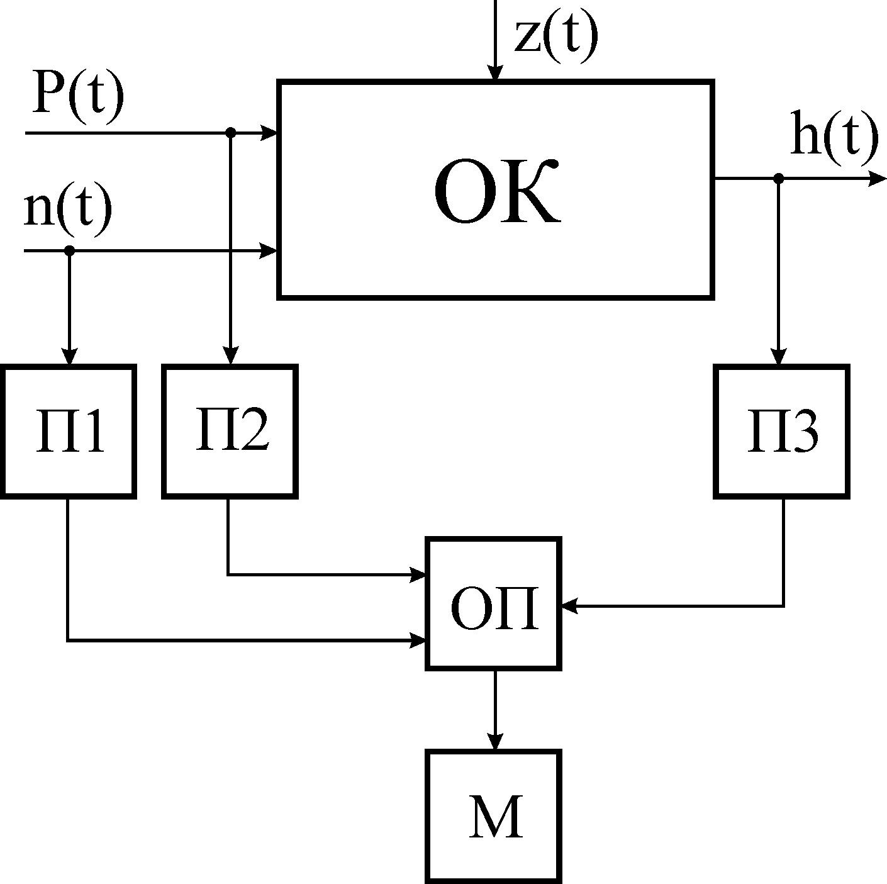
ОК – об’єкт керування, z(t) – збурюючі впливи; h(t) – проходка
Рисунок 1 — Схема ідентифікації параметрів ММ об’єкта керування

Ідентифікація за цією схемою передбачає виконання таких операцій: перетворення $(П_{1},П_{2},П_{3})$ вхідних $P(t),n(t)$і вихідних $h(t)$ сигналів ОК з метою отримання необхідних співвідношень відносно невідомих параметрів моделі, які використовуються в подальшому для обчислення (ОП) параметрів $k_{1,},α_{1},β_{1}$; $k_{2},α_{2},β_{2}$ і їх відображення на моніторі (М).
Структуру алгоритму обчислень параметрів ММ зображено на рис. 2.
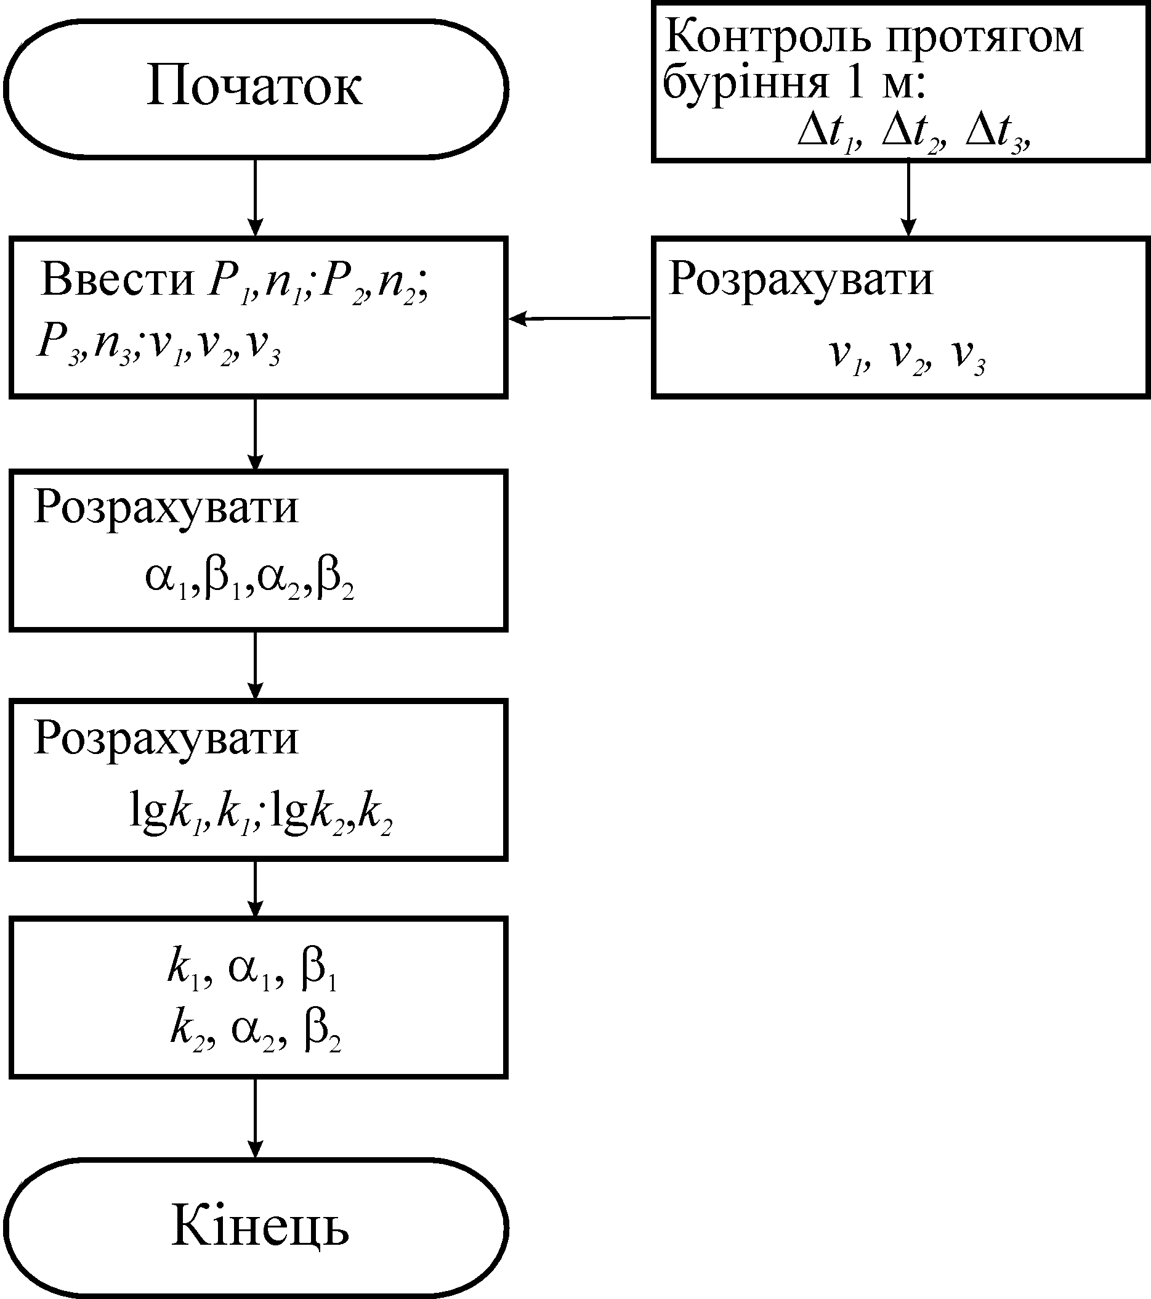
Рисунок 2 – Структура алгоритму обчислень параметрів ММ
Для м’яких порід при бурінні роторним способом долотом III-295,3М-ЦВ на глибині 360м свердловини №80 пл.Богданівська при $Q=\text{42},7$л/с, $R=1,\text{14}−1,\text{18}$г/см³ були задані такі параметри режимів буріння і отримані значення механічної швидкості буріння:
$P_{1}=\text{58},8$кН; $n_{1}=0,\text{43}$с^{–1}, $V_{1}=2,\text{72}$м/год,
$P_{2}=\text{127},5$кН; $n_{2}=1,0$с^{–1}, $V_{2}=\text{14},\text{95}$м/год,
$P_{3}=\text{166},7$кН; $n_{3}=2,\text{33}$с^{–1}, $V_{3}=\text{39},\text{85}$м/год.
Користуючись формулами (5), (6) і (8) визначили: $α_{1}=1,\text{488}$; $β_{1}=0,7$; $k_{1}=0,\text{03}$.
Остаточно формула для механічної швидкості буріння набула такого вигляду:
$V=0,\text{03}P^{1,\text{488}}n^{0,7}$. (12)
Залежність $V(P,n)$у тримірному просторі зображена на рис. 3.
Отже, за формулою (12) можна розрахувати механічну швидкість проходки для певної пачки порід.
Проте будемо враховувати, що параметр $V_{ε}$використовується як оцінка зміни властивостей гірських порід в процесі буріння [3, 4]. Оскільки контрольований процес може змінювати свої характеристики залежно від глибини свердловини, то необхідно передбачити можливість діагностування даного об’єкта в процесі свого функціонування і після виявлення моменту переходу межі пластів однорідних гірських порід ідентифікацію параметрів моделі (1) слід повторити. Аналіз існуючих підходів до проблеми ідентифікації об’єктів хаотичної природи за умов невизначеності і різних типів архітектур нейронних мереж (ШНМ) дав підстави зробити висновок про доцільність використання спеціалізованих ШНМ, що поєднують можливості ідентифікації, моделювання та реконструкції довільних нелінійних залежностей.
Для вирішення цього завдання рекомендується використати архітектуру (рис. 4) [6], що містить n елементів чистого запізнення, h – радіально-базисних нейронів, m+1 – адаптивних асоціаторів з (m+1)h синаптичними вагами, що настроюються, і m релейних елементів.
За нульовим виходом $\hat{y}(k)$ – це звичайна радіально-базисна мережа, що працює в режимі прогнозування, а інші виходи є діагностичними і служать для оцінки стану і структури сигналу $V_{ε}(t)$. Ця ШНМ забезпечує виявлення в реальному часі змінення властивостей і діагностику сигналу $V_{ε}(t)$за умов структурної та параметричної невизначеності ММ. Після виявлення розладнань об’єкта ідентифікацію параметрів ММ (1) треба повторити.

Висновки
• Запропоновано метод ідентифікації параметрів математичної моделі процесу буріння свердловини, що базується на результатах нескладного активного експерименту і підвищує швидкодію процесу ідентифікації до 35÷40 хвилин на невеликих глибинах свердловини і до 2 годин на глибині 4500м. Він може бути використаний технічними відділами бурових підприємств при розрахунках оптимальних режимів буріння.
• Розроблена методика визначення постійних коефіцієнтів у формулі механічної швидкості буріння може бути використана для різноманітних гірських порід і типів шарошкових доліт. Отримані конкретні формули для механічної швидкості проходки як функції від параметрів режиму буріння полегшують техніко-економічні розрахунки, а також дають можливість оцінювати продуктивність нової бурової техніки.
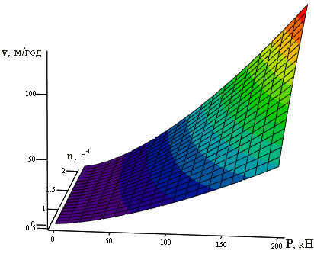
Рисунок 3 – Графік залежності $V(P,n)$

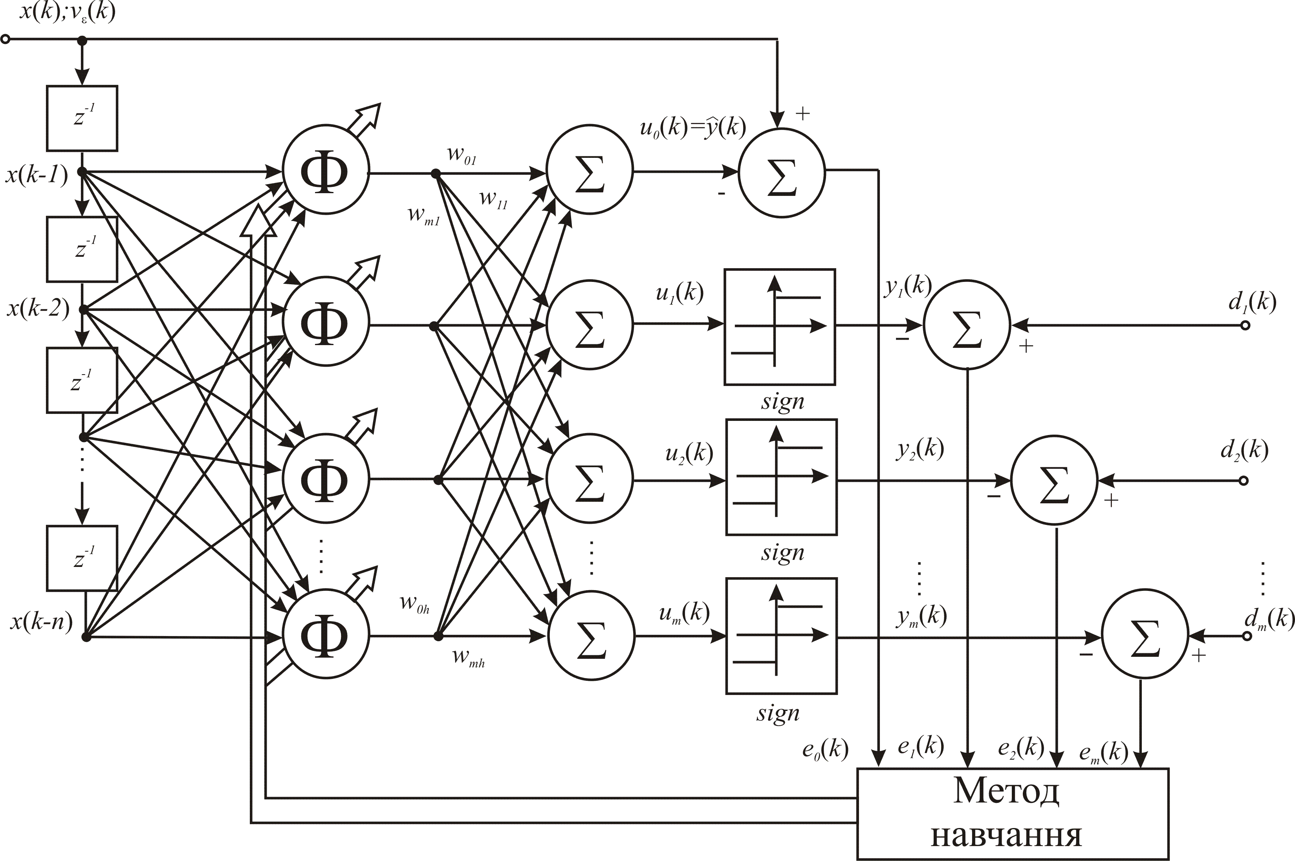
Рисунок 4 – Прогнозуючо-діагностуюча нейронна мережа

• Вибрана архітектура штучної нейронної мережі дозволяє в реальному часі вирішувати проблему раннього виявлення розладнань об’єкта і системи керування.

Література

1. Остапенко Ю.О., Ідентифікація та моделювання технологічних об’єктів керування. – Київ: За друга, 1999. – 420 с.
2. Марасанов Ю.П., Троп А.Е., Боровков В.А., Быстров В.П., Оберпихин В.И. Экономические предпосылки выбора оптимальных режимов шарошечного бурения // Электрификация и автоматизация процессов на горных предприятиях. Вып. 59. – Свердловск: СГИ. – 1970. – С.103-109.
3. Горбійчук М.І. Моделювання об’єктів і систем керування в нафтовій і газовій промисловості. 2 II. – Івано-Франківськ: Факел, 1999. – 226 с.
4. Семенцов Г.Н. Автоматизація процесу буріння свердловин. – Івано-Франківськ:
Факел, 1997. - 300 с.
5. Балденко Ф.Д., Шмидт А.П. Автоматизированная система управления режимом бурения скважин забойными двигателями // Бурение и нефть. – 2003. – № 4. – С.14-17.
6. Чапланов О.П. Нейродинамічні прогнозуючі моделі в системах керування: Автореф. дис... канд. техн. наук: 05.13.03 / Харківський нац. ун-т радіоелектроніки. – Харків, 2005. –
19 с.

